ALCALDE DE PASTO Y DIRECTOR DE UNIDAD PARA LAS VÍCTIMAS FIRMARON CARTA DE INTENCIÓN PARA LA CONSTRUCCIÓN DEL CENTRO REGIONAL PARA LA ATENCIÓN INTEGRAL A LAS VÍCTIMAS
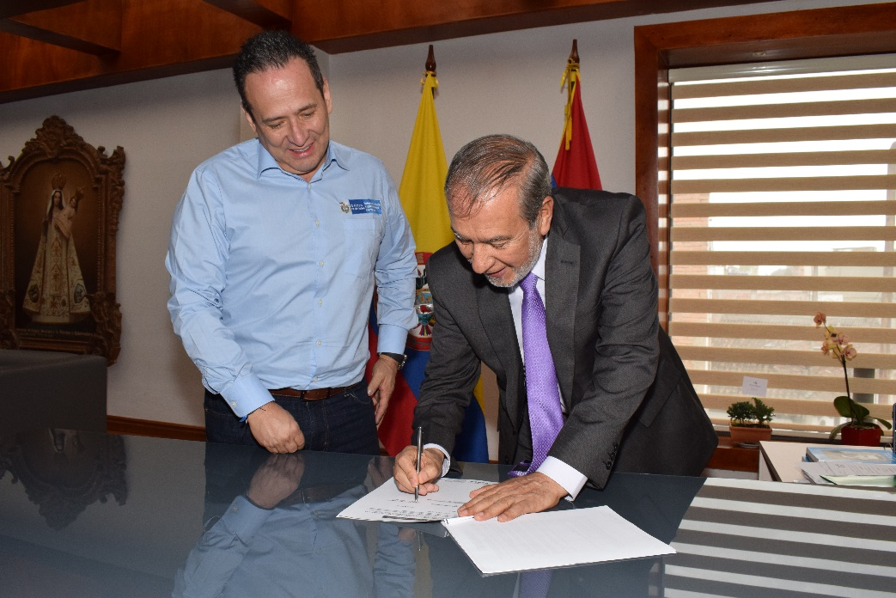
El Alcalde de Pasto, Pedro Vicente Obando Ordóñez, en reunión con el director de la Unidad para Atención y Reparación Integral a las Víctimas, Alberto Rodríguez Andrade, firmó la carta de intención que permite suscribir el convenio para construcción del nuevo Centro Regional para la Atención Integral a las Víctimas de Pasto y la subregión centro de Nariño.
El mandatario local se mostró satisfecho por el avance de esta iniciativa que no sólo cubrirá las necesidades de los habitantes de Pasto, sino de aquellas personas en condición de víctimas que llegan desde todos los rincones del departamento, las cuales tendrán un escenario digno para su atención.
Este proyecto, cuyo costo supera los 3.000 millones de pesos, reunirá en un solo espacio toda la oferta de servicios que entrega el Sistema Nacional de Atención y Reparación Integral a Víctimas, garantizando la atención a la población objeto en la capital nariñense. “Es importante poder dejar en firme esta intención con los recursos asegurados, donde sólo restaría protocolizar el convenio con el registro presupuestal correspondiente, proceder a la legalización e iniciar con el proceso de pliegos para que la Alcaldía de Pasto pueda hacer la contratación necesaria”, indicó Alberto Rodríguez Andrade.
El funcionario nacional precisó que la meta trazada entre la Unidad para las Víctimas y la Alcaldía es entregar esta obra antes de finalizar la vigencia 2019, para lo cual se realizan todos los esfuerzos necesarios a fin de ejecutar en el menor tiempo posible esta iniciativa. “No solo buscamos construcción, sino también que se tenga la dotación y los recursos para la interventoría de la obra. Con los recursos asegurados ya podemos avanzar en el proyecto que deseamos entregarlo antes de culminar este año”, agregó.
En la obra del Centro Regional para la Atención Integral a las Víctimas de Pasto, la Unidad de Víctimas aportará un total de $2.523.478.885 y la Alcaldía de Pasto $484.256.000, recursos que serán destinados a la construcción de este espacio que estará ubicado en el CAM Anganoy y tendrá una extensión de 927 metros cuadrados. “Queremos cumplirle a las víctimas en el marco de la Ley 1448, por eso hay un gran compromiso a partir del Plan de Desarrollo en donde se busca la financiación de esta norma y asegurando su prórroga más allá del año 2021”, puntualizó el director de nacional de la Unidad para las Víctimas Alberto Rodríguez Andrade.
Somos constructores de paz

EN SEGUNDA SESIÓN DE COMITÉ INTERINSTITUCIONAL CONSULTIVO PARA LA PREVENCIÓN DE LA VIOLENCIA SEXUAL EN NIÑOS, NIÑAS Y ADOLESCENTES SE APROBÓ EL PLAN DE ACCIÓN 2019
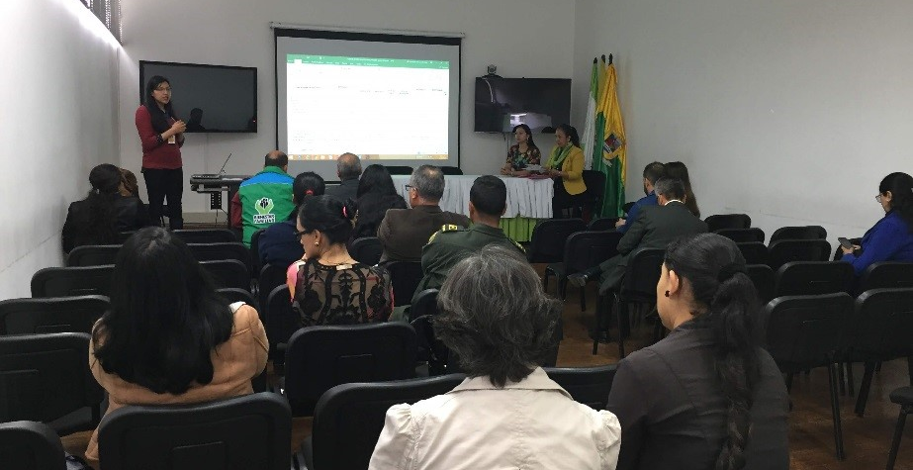
El Comité interinstitucional consultivo para la prevención de la violencia sexual en niños, niñas y adolescentes del municipio de Pasto se reunió en las instalaciones del Instituto Colombiano de Bienestar Familiar ICBF, con el propósito de aprobar el plan de acción 2019 encaminado a contrarrestar la violencia sexual en esta población.
Durante la jornada, se presentó el Plan de Acción trabajado en la sesión 1 del comité, en el cual se definió estrategias orientadoras para la prevención del abuso sexual en niños, niñas y adolescentes, y a la vez se estableció los lineamientos frente a los procesos para mejorar la atención integral a la población infantil víctima de abuso sexual del municipio de Pasto. Con el documento aprobado por todas las instituciones pertenecientes al comité, se contribuye a disminuir los índices de esta problemática y la garantía del goce efectivo de los derechos de la infancia y adolescencia.
“La protección de los niños, niñas y adolescentes frente a los diferentes tipos de violencia es un derecho fundamental que el Estado debe garantizar, el cual se encuentra en los diferentes marcos normativos que nos rigen como instituciones, como la Ley 1146 de 2007 que nos invita a generar estrategias y lineamientos para mejorar la capacidad de respuesta frente a la violencia sexual, la cual es una de las formas de violencia mas devastadora por sus impactos y consecuencias negativas en el desarrollo físico, emocional y relacional que se ven reflejados en todos los cursos de vida de las personas. Es importante dar continuidad al trabajo de mejoramiento de la capacidad de respuesta institucional para la prevención de la violencia sexual y la garantía de los derechos de la niñez”.
Información: Secretaria de Salud Diana Paola Rosero. Celular: 3116145813
Somos constructores de paz

EN LA COMUNA TRES SE REALIZARÁ JORNADA EDUCATIVA SOBRE PREVENCIÓN DEL BAJO PESO AL NACER
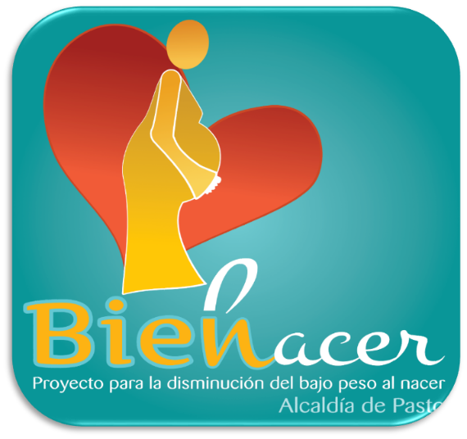
La Alcaldía de Pasto a través de la Secretaría de Salud Municipal, invita a los habitantes de la Comuna Tres a participar de la jornada educativa, sobre prevención del bajo peso al nacer y promoción de los derechos sexuales y reproductivos, que se llevará a cabo hoy 3 de mayo a partir de las 2:30 p.m., en el salón comunal del barrio Popular.
Durante esta actividad también se realizará la inscripción de las gestantes al proyecto Bien Nacer, con el fin de que la comunidad conozca los riesgos de este flagelo y las gestantes puedan prevenir y tener bebés sanos con un peso superior a los 2.500 gramos.
Información: Secretaria de Salud Diana Paola Rosero. Celular: 3116145813
Somos constructores de paz

NIÑOS Y NIÑAS DE LOS CENTROS DE DESARROLLO INFANTIL DE PASTO CELEBRARON EL DÍA DE LA NIÑEZ
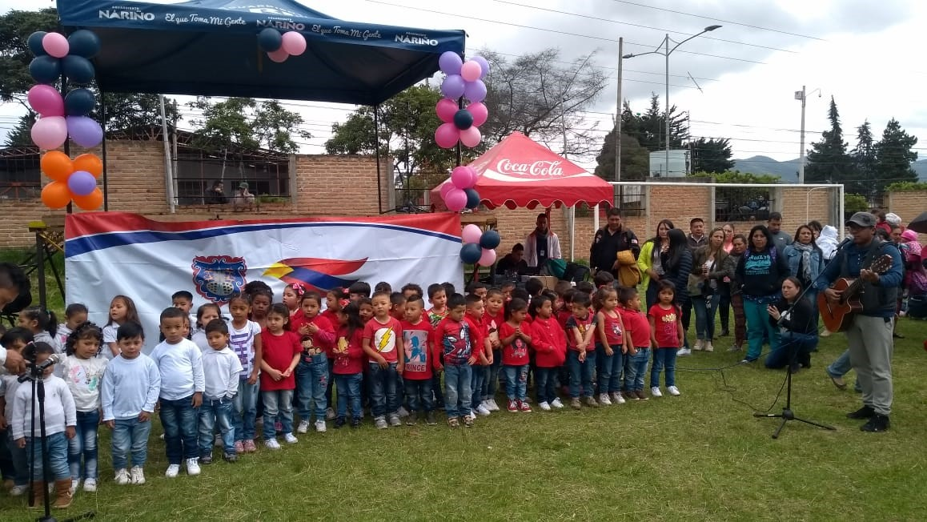
Con el fin de festejar el Día de la Niñez, la Alcaldía de Pasto a través de la Secretaría de Bienestar Social, convocó a los niños y niñas que hacen parte de los Centro de Desarrollo Infantil Nidos Nutrir para que junto con sus padres disfrutaran de un agradable encuentro. La jornada contó con la participación de los CDI del barrio Popular, Juanoy, Tamasagra, La Palma y Catambuco, que acompañaron las actividades teatrales, danzas y música.
"Además de festejar a nuestra niñez, estamos recordando la responsabilidad que tenemos como padres, como Estado y como sociedad de proteger y garantizar los derechos de los niños. La responsabilidad es de todos", indicó Magaly Arteaga Romero, Subsecretaria de Gestión y proyectos de la Secretaría de Bienestar Social.
Los padres de familia que asistieron a esta agradable jornada resaltaron la importancia que deben tener los niños y niñas en Colombia y en el mundo, cuyo cuidado debe estar centrado el respeto de sus derechos en la sociedad. "Nosotros como papás debemos decir no al maltrato infantil y a todo aquello que atente contra ellos, agradezco a la Alcaldía por este programa que se desarrolla a través de los CDI donde nuestros niños pueden aprender bajo el cuidado de personas idóneas", afirmó Víctor Santander. En esta actividad se presentó el show canino de la Policía Nacional, que mediante un agradable mensaje invitaron al cuidado y protección que se les debe dar a los niños de Colombia.
Información: Secretario de Bienestar Social, Arley Darío Bastidas Bilbao. Celular: 3188342107
Somos constructores de paz

SECRETARÍA DE CULTURA DE PASTO INVITA A EXPOSICIÓN DE LANIGRAFÍA, EL ARTE DE DIBUJAR CON LANA
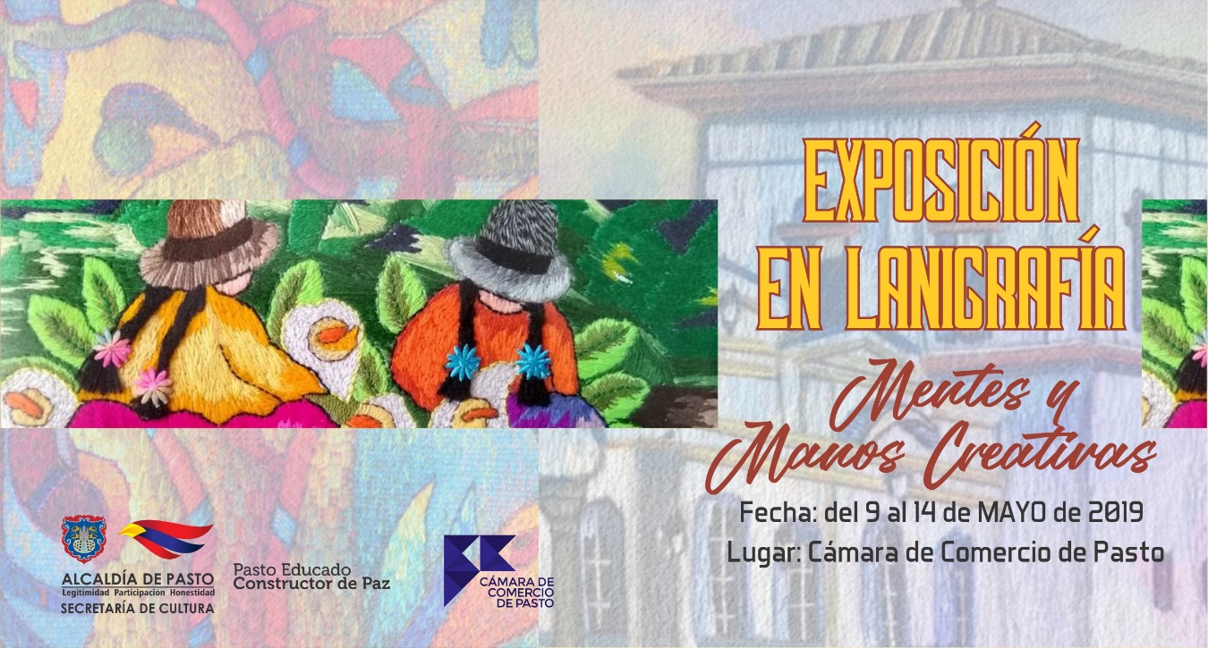
La Alcaldía de Pasto, a través de la Secretaria de Cultura invita a la apertura de la Exposición de Lanigrafía “Mentes y manos creativas”, que se llevará a cabo el 9 de mayo en la Cámara de Comercio de Pasto. En este evento 30 mujeres que trabajan la técnica de dibujar con lana mostrarán su creatividad en este arte.
La técnica de lanigrafía consiste en manejar texturas a través de lana e hilos, aplicadas al bordar diferentes diseños, mezclas de color, formas y figuras, plasmando las emociones y experiencias de sus autoras. El público puede acceder totalmente gratis a la muestra que estará abierta al público hasta el 14 de mayo de 2019.
Esta exposición es el resultado del trabajo de las mujeres que hacen parte de los talleres de Lanigrafía de las Escuelas de Formación Artística y Artesanal, que la Secretaria de Cultura brinda a la comunidad de forma gratuita en las comunas Uno, Tres y Cuatro del municipio de Pasto. Los interesados en conocer más sobre esta técnica pueden inscribirse en las instalaciones de la Secretaria de Cultura ubicada en el Centro Cultural Pandiaco.
Información: Secretario de Cultura, José Aguirre Oliva. Celular: 3012525802
Somos constructores de paz

ALCALDE DE PASTO AMPLIÓ PLAZO PARA EL PAGO DE IMPUESTOS PREDIAL Y DE INDUSTRIA Y COMERCIO
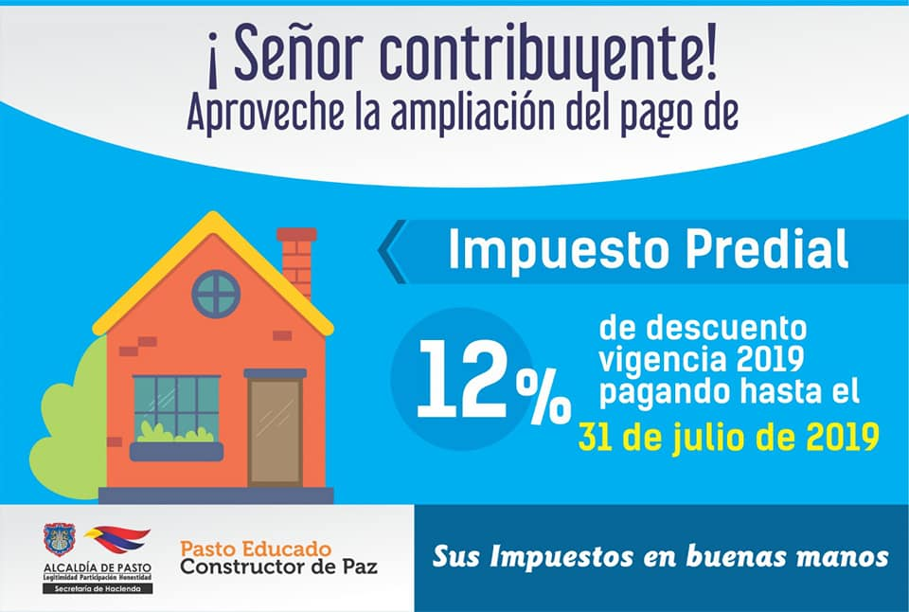
“Una propuesta que le presentamos al Concejo Municipal fue tratar de mitigar los efectos negativos del paro y una forma de ayudarle al contribuyente, fue extendiéndole los plazos del beneficio que se da por pronto pago del impuesto de industria y comercio, y el predial”, indicó el mandatario Pedro Vicente Obando Ordóñez, al confirmar la aprobación por parte del Concejo de Pasto, a esta iniciativa que permite una prórroga de dos meses, para el pago oportuno de los tributos municipales.
El mandatario explicó que la medida obedece ante la difícil situación derivada del bloqueo de la vía Panamericana, el mes anterior.
Por su parte, la Secretaria encargada de Hacienda Betty Bastidas Arteaga, precisó que para la declaración y pago del impuesto de Industria y Comercio y su complementario de avisos y tableros, correspondiente al año gravable 2018, cuyo plazo finalizaba en abril de este año, ahora podrá cancelarse hasta el 2 de julio de 2019, con el descuento del 5% del valor total del impuesto, cuando este sea menor a 10 salarios mínimos legales vigentes y con un descuento del 10% del valor total del impuesto, cuando este sea superior a 10 salarios mínimos legales vigentes.
Así mismo, la funcionaria indicó que el pago del impuesto predial, correspondiente al año gravable 2019, con el descuento del 12%, podrá realizarse hasta el 31 de julio de 2019.
Finalmente, el mandatario local destacó la cultura de pago de los impuestos, por parte de la ciudadanía pastusa, ante la confianza institucional soportada en la gestión transparente y efectiva de los recursos públicos.
Somos constructores de paz

ALCALDÍA DE PASTO INVITAN A LA POBLACIÓN LGBTI DEL MUNICIPIO A PARTICIPAR DEL EVENTO ‘REINA GUANEÑA TRANS 2019’
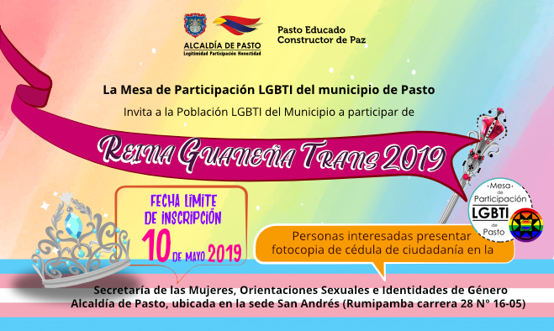
La Mesa de Participación LGBTI del municipio de Pasto y la Alcaldía de Pasto a través de la Secretaría de las Mujeres, Orientaciones Sexuales e Identidades de Género, invitan a la Población LGBTI de la capital nariñense a participar del evento ‘Reina Guaneña TRANS 2019’.
Las personas interesadas en participar de este espacio político - cultural deben presentar la fotocopia de cédula de ciudadanía, en la Secretaría de las Mujeres, Orientaciones Sexuales e Identidades de Género, de la Alcaldía de Pasto sede San Andrés – Rumipamba carrera 28 # 16-05, en los horarios comprendidos entre las 8:00 am a 12:00 m y 2:00 pm a 6:00 p.m., hasta el próximo 10 de mayo de 2019 fecha límite de inscripción.
Información: Secretaria de las Mujeres e Identidades de Género, Ingrid Legarda. Celular: 3216473438
Somos constructores de paz

ESTE 5 DE MAYO SE REALIZARÁ LA PRIMERA CARAVANA CICLÍSTICA CASCADA QUILINZAYACO
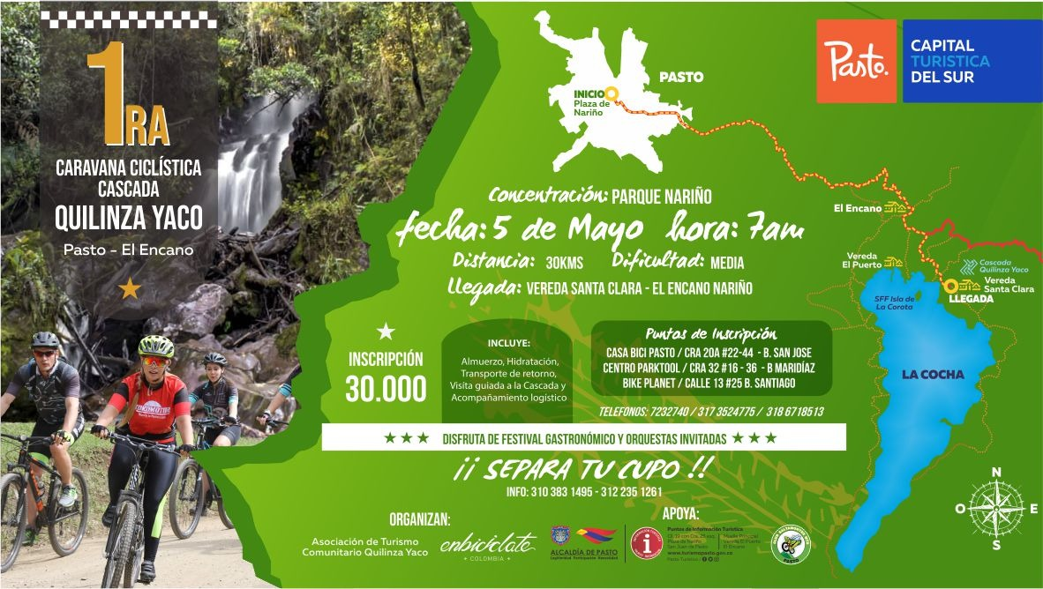
La Alcaldía de Pasto a través de la Subsecretaría de Turismo en articulación con la Asociación de Turismo Comunitario Quilinzayaco, Enbiciclate y el Club Saltamontes MTB, invitan a hacer parte de la Primera Caravana Ciclística Cascada Quilinzayaco, vereda Santa Clara del corregimiento de El Encano.
El objetivo de este evento es poder promover esta vereda como destino turístico del municipio de Pasto, donde sus visitantes y turistas puedan conocer todos los atractivos que ofrece, partiendo desde la gastronomía, sus reservas naturales y su gente. Este recorrido que tiene una trayectoria de 30 kilómetros se llevará a cabo el día 5 de mayo y tendrá su concentración en la Plaza de Nariño a las 7:00 a.m. con destino hacia la Cascada Quilinzayaco de la vereda Santa Clara.
Los participantes en la caravana contarán con hidratación, rifa de artículos deportivos y guías turísticos disponibles para conocer lugares de interés en la vereda. La inscripción incluye almuerzo, hidratación, trasporte de retorno, visita guiada a la cascada y acompañamiento logístico.
Además de poder apreciar los bellos paisajes durante el recorrido se podrá disfrutar de festival gastronómico y de grupos musicales invitados.
Puntos de inscripción:
- Casa Bici Pasto, carrera 20 A No 22-44 barrio San José
- Centro Parktool, carrera 32 No 16-36 barrio Maridiaz.
- Bike Planet, calle 13 No 25, barrio Santiago

Información: Subsecretaria Turismo, Amelia Basante. Celular: 3177544066

GEICO ACCESORIOS ESTARÁ EN LA MUESTRA ARTESANAL EN PUNTO DE INFORMACIÓN TURÍSTICA
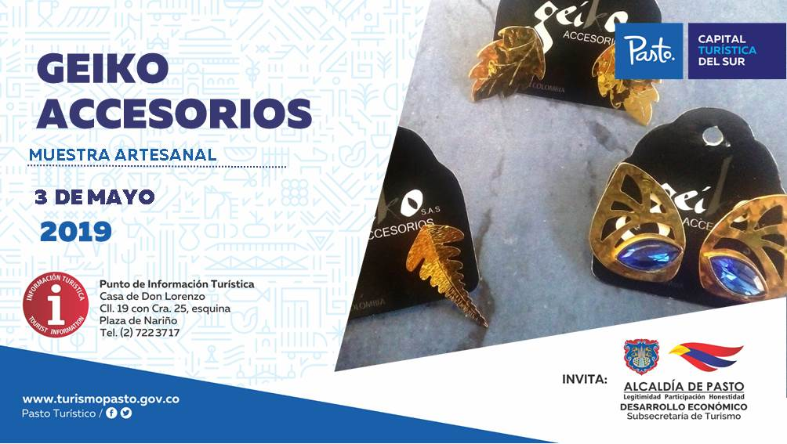
La Secretaría de Desarrollo Económico y Competitividad a través de la Subsecretaría de Turismo, continua con las muestras artesanales que se realizan en el Punto de Información Turística (PIT). El próximo 3 de mayo, a partir de las 9:00 a.m se presentará la marca Geiko Accesorios.
Geiko Accesorios, es una marca nariñense que se dedica a la elaboración de bisutería para dama, fabricado artesanalmente con materiales en bronce, cristales y materiales propios de la región, donde se podrá observar una lujosa muestra de aretes, collares, manillas y demás accesorios de uso personal.
Información: Subsecretaria Turismo Amelia Yohana Basante Portillo, Celular: 317 7544066
Somos constructores paz
Oficina de Comunicación Social
Alcaldía de Pasto

